**营运部发【2022】066 号 签发人：蒋炜**

**“会员惠购”活动方案**

【活动时间】：2022年4月16日---4月21日（共6天）

【参与门店】：142家（详见附表1）

【活动主题】：会员惠购

【活动内容】：

**活动一：健康欢乐购**

**1、会员消费满88元送30元代金券，满168元送60元代金券，满228元送90元代金券，最高送90元券。**

【30元代金券】使用规则：

（1）使用时间：4月16日—4月30日期间使用，过期作废。

（2）使用规则：【10元券】全场通用券，特价不用。【20元券】满40元用，特价不用。

（3）每次限使用1张券，部分品种参与用券，特价、单品等不使用。

**2、会员积分超值兑换：**

|  |  |  |  |  |  |  |
| --- | --- | --- | --- | --- | --- | --- |
| **积分** | 兑换礼品ID | 兑换礼品名称 | 规格 | 生产厂家 | 零售价 | 考核价 |
| **200积分** | 209341、217484、165276 | 西洋参、炒薏苡仁、  大山楂丸 | 10g 薄片、60g、9克x10丸（大蜜丸） | 广东洲、  贵州旭茗、  天津天士力 | 18.6、  9.9、  16.8 | 5.5、  3.5、  6.63 |
| 217131、217130、232186 | 液体敷料、  护齿医用冷敷凝胶 | 200ml、100g(幽螺莎星） | 广州兰皙化妆品、  陕西恩倍康生物 | 19.8、16.8、29.8 | 6.3、6.9 |
| **600积分** | 155346、167971、167972 | 明目护眼贴 | 椭圆形7cmx5.5cm15袋x2贴（中老年用）、  月牙形7cmx3.5cm2贴x15袋（女士用）、  椭圆形6cmx4cm2贴x15袋（青少年用） | 青海奇力康 | 49 | 23.03 |
| 214834 | 银耳 | 100g（切制） | 四川永天昌 | 36 | 16.2 |
| 226400 | 医用清洁敷料 | 2kg | 四川护家卫士生物 | 29.9 | 13.5 |
| **1000积分** | 140679、161888、227420 | 生理性海水鼻腔喷雾器 | 50ml、52ml | 浙江朗柯生物工程有限公司 | 68 | 29.92 |
| 124630 | 菊花破壁饮片 | 1gx20袋 | 中山市中智 | 85 | 34 |
| 224929 | 清爽去屑洗发露（橄榄清爽型）+柔顺护发素（丝解蛋白精华）+草本爽肤露 | 800ml+800ml+800ml(美露华） | 上海美臣实业 | 59 | 29.9 |
| **2000积分** | 33977 | 十全大补酒 | 500ml(精装) | 太极集团浙江东方制药有限公司 | 168 | 29.5 |

**活动二：季节性商品促销（**见附表2**）**

1. **补钙节：**成人、儿童、孕妇、老年人

**2、体重管理：**瘦身、增重、增强免疫力

**3、护肤节：**薇诺娜系列、眼贴、面膜

**4、清凉一夏：**冲剂、藿香、营采*号品种

**活动三：爱生活 享健康**

**1、汤臣倍健、康麦斯、百合康、养生堂、惠氏：**买一得二（低价或原装）。

**2、中药袋装、罐装：**买2得3（原装或低价）

**【活动考核】**

1. **春季惠购**
2. **考核时间：4.16-4.21**
3. **奖惩政策：**
4. **门店完成“挑战2”销售、毛利，奖励20分/人。**
5. 销售未达标门店，按销售差额1%处罚。
6. 片区门店未达标，扣片长绩效1分/店。

**二、补钙节：钙类任务品种在零售前台促销标记“补钙节”**

1. **考核时间：4.16—5.31**
2. **奖惩机制：**

**（1）公司任务：补钙品类目标同比增幅50%、销售目标450万、日均10万元；**

**（2）门店考核：门店总品类销售未达标、按任务差额0.5%处罚；**

**三、体重管理：体重管理任务品种在零售前台促销标记“体重管理”**

**1、考核时间：4.16—5.31**

**2、奖惩机制：**

**（1）公司任务：体重管理品类目标同比增幅50%、销售目标65万；**

**（2）门店考核：门店总品类销售未达标、按任务差额0.5%处罚；**

**【活动宣传方式】**

**一、整体形象打造 （详见后续安排）**

1、公司配送橱窗活动POP。

2、公司统一录制活动语音。

3、有场地门店的厂家安排。

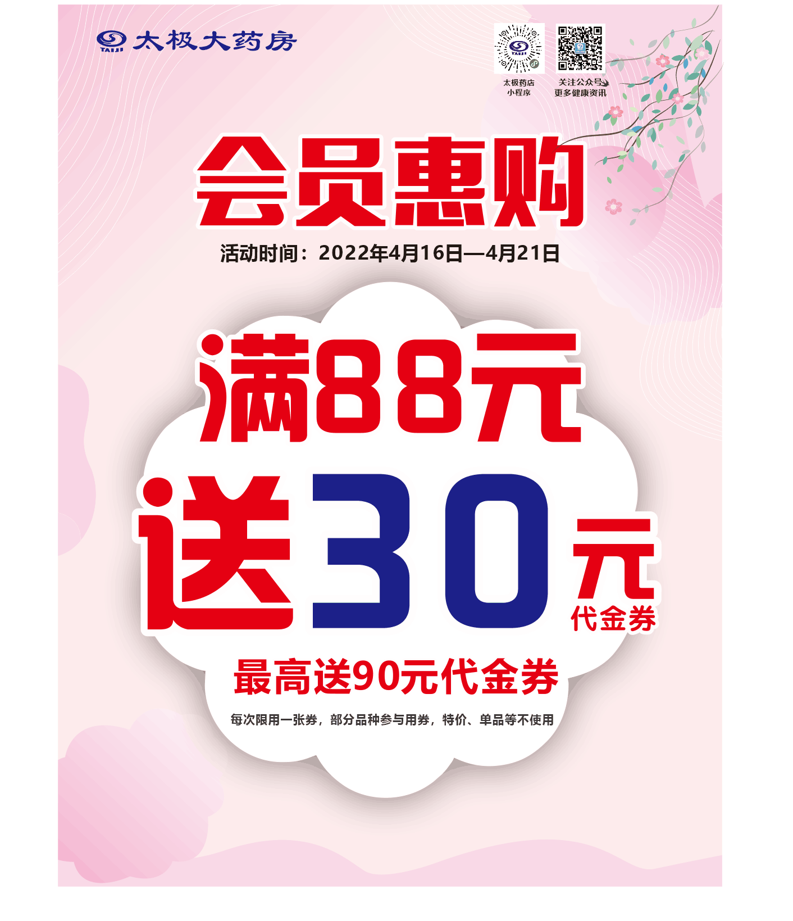

**二、活动宣传要求：**

1、活动期间请对所有顾客进行宣传活动内容。

2、收银台一句话服务，引导顾客参与活动。

3、各店店长需提前1天对门店员工进行活动前期培训，保证每位员工都清楚、明白活动内容，并将培训情况反馈至各片区微信群，营运部活动前1天将随机抽查，如抽查到不合格，将对当事人罚款10元/人，店长负连带责任，罚款5元/人。

4、活动的相关店内装饰必须在活动前一天做完，活动当天将活动现场开展的照片发到营运部微信群（人流较多时），照片共发送4张（店外整体效果图、店内整体氛围图、会员积分兑换、货架上对应活动品种的宣传），如未按时上传照片，将对店长处20元罚款，片长负同等责任，罚款20元。

**主题词： 关于 会员 惠购 活动方案**

**四川太极大药房连锁有限公司 2022年4月8日印发**

**打印：王四维 核对：谭莉杨 （共印1份）**